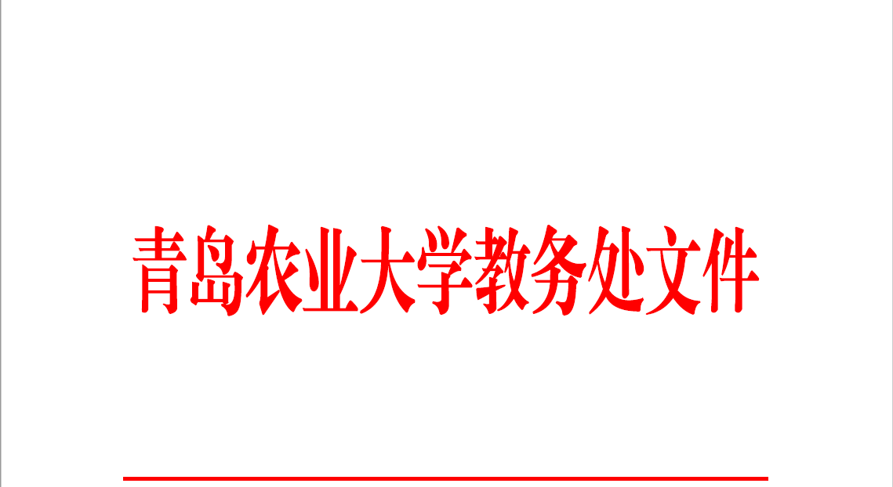

青农大教发［2020］12号

青岛农业大学2020-2021学年第一学期
期中考试工作实施意见

各学院（部）：
根据教务处2020-2021学年第一学期教学工作安排，本学期期中考试安排在第11-13周（相对集中于周四至周日）进行。本次期中考试由各学院进行具体考试日程安排，教务处统筹协调部分公共课的监考安排。
本学期期中考试包括教务处统一安排（教务管理系统查看）和开课学院自行安排（以学院通知为准）。第10周周三（2020年10月28日），教务处网站面向全校公布考试日程。
期中考试工作是教学过程的一个重要环节，为了加强期中考试管理，扎实推进考风、学风建设，切实提高教学质量，根据《青岛农业大学考试管理工作细则》等文件规定，提出如下工作意见。
一、组织领导与工作职责
1．学校成立以分管教学的校长为组长，教务处和学工部（处）处长为副组长，教务处、学工部（处）分管处长、各学院教学院长和学工办主任为组员的考试工作领导小组，下设以教学督导员和教务处工作人员为成员的校级考试工作巡查组。全面负责期中考试工作的统筹协调、监督检查、考试巡视等工作，及时处理考试过程中的有关问题。学校考试工作巡查组，将根据考试日程通过现场巡查及中控系统监控等方式对全校考场进行巡视，重点检查考场清理、考试秩序、监考教师到位情况及职责履行、学院巡查情况等。
2．各学院成立以院长为组长，教学院长、学工办主任为副组长，专业负责人、教研室主任、教学秘书等为成员的学院考试工作领导小组。全面负责组织落实本学院考试日程安排、监考教师培训；监督检查命题质量、试卷批阅、保管、保密和成绩提交等各环节考务工作；加强学生诚信考试教育，预防和避免考试作弊。各学院应加大巡查力度，对本学院学生所在考场进行全面巡查，重点加强每场考试前半场（包括考前10分钟）和后半场两个时段的巡查（考试前半场重点巡查学生考试相关证件、考场清理、监考教师到位、监考教师职责履行、考场秩序情况；考试后半场重点针对学生考风考纪、学生提前交卷现象等进行监督与检查。）巡查时需在考场记录单上签字。
二、监考培训与考前动员
为创造良好的考试环境，维持良好的考风考纪，各学院应重视监考培训与考前动员。
加强监考培训。为保证本次期中考试工作顺利进行，要求各学院在考试之前均要召开期中考试专题会议，组织考务人员、任课教师等相关工作人员认真学习《青岛农业大学考试管理工作细则》、《青岛农业大学监考教师守则》（青农大校字〔2016〕138号）、《青岛农业大学考场规则》（青农大校字〔2016〕143号）、《青岛农业大学关于进一步加强考试管理工作的意见》(青农大校字〔2015〕40号)和《青岛农业大学学生考试违纪及作弊行为的处理规定》（青农大校字〔2017〕120号）、《青岛农业大学教学事故认定及处理暂行规定》（青农大校字[2015]140号）等考试相关规定，确保考试命题、试题保密、试卷保管、试卷批阅、监考、巡视等各环节工作人员能够严格履行工作职责，最大力度预防和避免试卷泄密和考试作弊等严重危害考试秩序的现象发生。
重视考风建设。各学院均要召开学生考前动员会，组织学生认真学习《青岛农业大学考场规则》、《青岛农业大学学生考试违纪及作弊行为的处理规定》和《青岛农业大学学生学业考核及成绩管理规定》（青农大校字〔2016〕93号）等有关规定，结合历年考试学生违纪、作弊案例和《学生考试作弊的成本分析》对学生进行诚信考试教育，尤其要通过有效途径引导学生杜绝考试占位、在桌椅面上书写考试相关内容等不良风气，学校巡查组将对此进行重点检查。
三、考试组织及要求
各学院（部）考试工作领导小组要按照《青岛农业大学考试管理工作细则》的要求，严把考试各环节质量，确保考试公平有序，具体要求如下：
1．加强考试工作的安排与调度。各学院（部）教学秘书要在考试之前将考试安排及时有效地通知到相关监考教师及考生。监考工作是整个考试的关键环节，监考人员要认真核查本人监考场次及时间等信息，防止出现监考迟到或缺位等情况，避免教学事故发生。考试期间，学院考务办公室要有专人值班，教学管理人员、命题教师要保证通讯畅通。
2．严格学生请假制度。除因病、至亲病故、同时修读不同课程考试时间冲突或其他不可抗拒的因素外，一律不得申请缓考（因病缓考必须有校医院开具的证明）；学院要对请假学生严格把关，并按规定及时提交缓考申请，凡在规定时间内不提交申请且不参加考试者，按旷考处理。
3. 考生及监考人员的疫情防控工作谨遵学校相关要求。
四、监考工作注意事项
1．严格考生证件（一卡通）检查制度。监考人员要在考生进入考场的第一时间检查一卡通（照片、学号必须清晰可见，如不能辨认，需要学生出示身份证）信息与学生本人是否一致。如果在试卷下发前发现替考学生，可将考生驱逐出场，制止替考事件发生；若是在试卷下发之后发现或者无法断定是否为替考者，应记录考生所在班级、姓名、学号，没收证件，即刻报教务处处理。无一卡通的学生原则上不得参加考试。若学生一卡通丢失，应立即补办；若临近考试时丢失，可暂凭身份证参加考试。试卷下发后，监考人员要再次严格核验考生证件与试卷上填写的信息。
2．严肃考试纪律，合理安排考场布局，保证考生在考场内均匀分布，前后对齐。各学院（部）应向监考教师特别强调必须在考前对考生的位置进行整列和整排随机调整，有效避免学霸作弊、桌面作弊等不良现象。
3．严格执行考场清理制度。监考老师一定要本着对学生负责的态度，做好考前提醒与清查工作，要认真检查考生随身携带物品、座位周围、课桌上下不得有任何与考试内容有关的字迹及材料，切实做到“三清”（黑板清、桌洞桌面椅面清、地面清）尤其要向考生强调禁止携带手机参加考试，并在开考之前认真清查，一旦发现必须要求考生放至考场指定位置。
4. 规范作弊行为的认定程序。监考教师要认真负责的做好每一场考试的监考工作，考前强调考试纪律及考试有关注意事项。考试过程中发现学生有作弊意向，应予以警告，加强监督，把学生作弊的行为遏止在萌芽状态。若发现作弊行为，且证据确凿，要按照规定果断处理，终止考生的考试，并要求作弊考生在作弊材料及考场记录单上签字，如果学生拒绝签字，该考场所有监考人员在考场记录单上签名并注明“考生拒签”，然后将作弊学生及作弊有关证明材料交教务处教务管理科（教学楼A117）。
5．监考教师不得私自更换。若临时有特殊情况需要找他人替换，必须向本学院教学秘书请假并说明替换人，学院核实并做好记录以备查。代替监考人员均应为本学院在职教职员工，不允许监考教师找学生和非本校正式教职工监考。
6．主监考教师要提前20分钟到开课学院考务办公室报到、领取试卷，主、副监考教师要提前10分钟到达考场，主监考教师考前要了解并掌握同考场内其他监考教师所在学院及姓名，一旦发现有未按规定时间到达考场者，须第一时间联系教务处教务科；监考教师须佩带教务处印发的“青岛农业大学监考员”监考牌，并在考场的黑板上书写主、副监考的名字。按要求组织考生参加考试。监考期间，监考老师要分别站在考场前后，集中精力监考，不能发生聊天、玩手机、阅读书报、打瞌睡等有碍监考的活动。
校、院两级考试工作领导小组和巡查人员要加大监督检查力度，据实填写《考试工作量化表》。
五、加强试卷命题管理
1．严把命题质量关。考试工作是评定学生学习成绩、检查教学效果、保证教学质量的重要手段，要求任课教师严格按照命题原则出题，对于同教材、同进度、同教学要求的课程，要统一命题；出题时一份试题应包括基本题、综合题、难度较大题三种，各题分数比例约为6：3：1；在内容上采用“9+1”模式，即90%的内容为课本内容、教师讲授或补充的内容；10%的内容为非教师讲授和非课本内容的拓展知识，要确保试题的深度、广度和内容的覆盖范围以及试题量，保证命题质量。避免出现试题份量过轻或难易度不合理，达不到考核标准的违规现象。考试时间一般为2小时，题量以多数学生在90～100分钟能答完为宜。
2．严格控制试题重复比例，A、B卷重复试题分数不得超过20%，三年内同一科目试卷重复试题分数不得超过30%。
3．严格审核签字制度。教研室主任和学院（部）分管教学副院长（副主任）必须认真审核试题的题型、题量、难易度、内容等是否符合命题要求，试卷是否出现明显错误（乱码、分值计算错误、遗漏选项、或将试题答案标注在试卷上等），审核合格方能签字，不允许加盖领导姓名印章作为签字。
4．命题教师要保证试卷的送印时间（要求在考试前一周将手续完备的试卷送印务室）。
5．为确保考试的公平公正及有效性，防止出现学生携带相关复习资料参加考试，坚决杜绝任课教师给学生出复习题、划范围、圈重点现象。
六、加强试题保密管理
1．学院（部）是试题保密的责任主体。院长（主任）为第一责任人，分管教学副院长（副主任）为主要责任人，学院（部）考试工作领导小组全面负责试题保密工作，要制定试题保密工作具体流程和实施细则，并做好落实和监督检查；要统一规定试卷装订场所，设立存放试卷的保密室和保密专柜，并指定专人负责。
2．命题教师是试题保密的直接责任人。要保证命题环境的保密性，妥善保管存有试题的储存载体，严防被盗或意外丢失。不得将试题泄露给其他人，若委托其他教师送印试卷，需将试卷密封并填写《青岛农业大学试卷送印领取委托函》。
3．要建立严格的试卷交接制度，所有接触试卷相关人员必须严格履行交接手续，每一时间节段要明确责任，责任到人，所有交接环节必须有书面交接单。
4．教务处印务室为试卷印制的指定部门，也是试题保密的主要责任部门，所有工作人员是试题保密的主要责任人，试卷印刷期间，其他任何人不得随意进出、逗留。
5．学校考试试卷（含答案及评分标准）在本课程开考之前属保密材料，任何个人或组织不得泄露。对于违犯保密工作要求，以各种途径传播试题、答案，甚至买卖试题、答案，造成试题泄密者，学校将按教学事故予以严肃处理。
七、严格成绩提交程序，规范试卷装订
1．成绩管理。任课教师必须于期末考试结束后一周内，以教学班为单位，在教务信息网上提交成绩。成绩单打印一式三份，任课教师要用黑色签字笔签名，一份随试卷装订，一份由学院存档，一份由学院交教务处学籍科存档。凡未选课或未参加正常教学活动的学生，考试成绩无效。对于在网上提交的成绩有误的，需按要求填写《学生成绩更改申请表》,按规定统一办理。
2．试卷装订要规范。要严格按学生成绩单、试卷分析、考场记录单、参考（或标准）答案及评分标准、阅卷说明、试卷的顺序装订成册。
八、做好考试材料的存档工作
各学院应根据《青岛农业大学考试管理工作细则》和《青岛农业大学关于教学档案管理的暂行规定》做好考试材料的存档工作。
联系人：张巧莲 联系电话：58957259
考风举报信箱及电话：qndjwk@163.com；88030406

青岛农业大学教务处
2020年10月30日

青岛农业大学教务处 2020年10月30日印

